FORMULARIO DE PROYECTOS MINEROS PARA LA COMERCIALIZACIÓN
DIRECCIÓN DE MINERÍA DEL ESTADO DE CHIHUAHUA

INFORMACIÓN GENERAL DE LA CONCESIÓN
Nombre de la propiedad/Propietario: |  | Superficie: | Número de título: | Vigencia: | Coordenadas UTM
SFM5/Santa Fe Mines |  | Fracción I: 1545 Has  Fracción II: 2396 Has | 237696  237697 | Abril 2061 | 211858.855 m E  2963703.441 m N
SFM5/Santa Fe Mines |  | 480 Has | 237884 | Mayo 2061 | 211858.855 m E  2963703.441 m N
SFM5/Santa Fe Mines |  | 386 Has | 238672 | Octubre 2061 | 211858.855 m E  2963703.441 m N
País: | México | ¿El predio cuenta con el reporte NI43-101? (Normas de divulgación de los proyectos mineros) |  |  | Sí ( ) | No ( X )
Estado: | Chihuahua
Municipio: | Batopilas
Localidad: | Batopilas
En caso de dar afirmativo a la pregunta, debe incluir en el formulario los reportes.
REGIMEN DE PROPIEDAD O POSECION DEL PREDIO
Privada ( X ) Arrendada ( ) Comunal ( ) Ejidal ( )
PLANO DE LOCALIZACIÓN
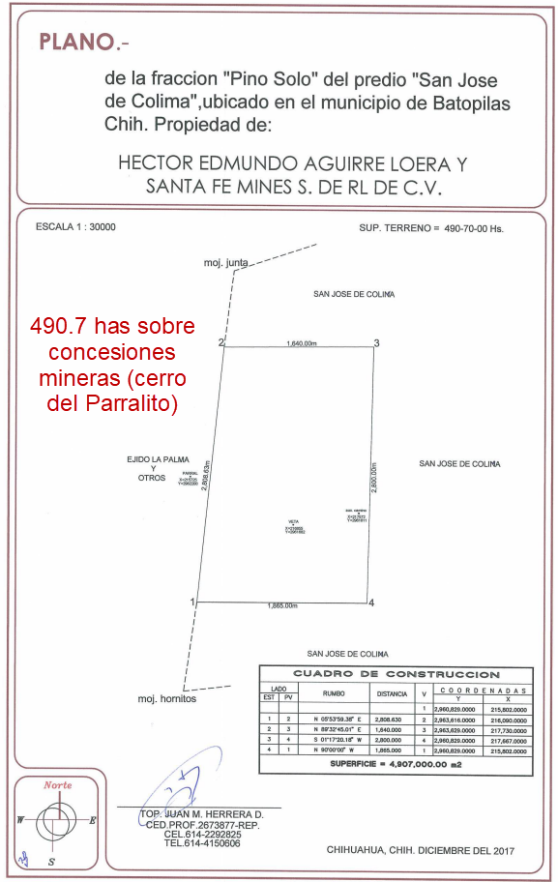

Se adquirieron 490 has de terreno superficial para hacer camino de acceso a veta El Voladero y polvorines sobre terreno privado. Tambien se adquirieron 8 has con el fin de construir una planta de beneficio, las que estan ubicadas cerca del arroyo San Pablo, que cuenta con lineas de transmision electrica de 33,000 V, 2 fases. Se tiene en el arroyo San Pablo por el municipio y con permiso de CONAGUA de una represa de concreto casi terminada. El propietario del rancho esta dispuesto a vender mas terreno de ser necesario.

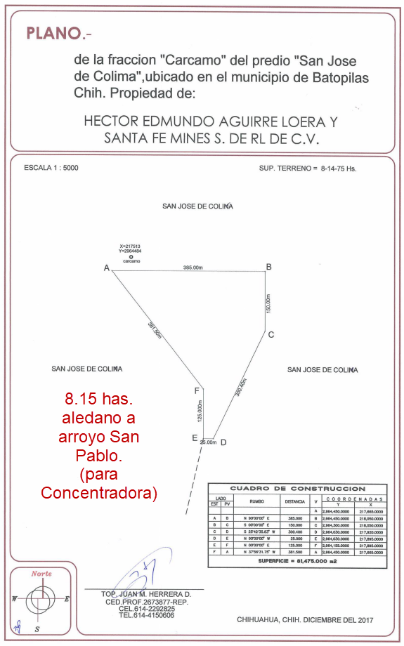

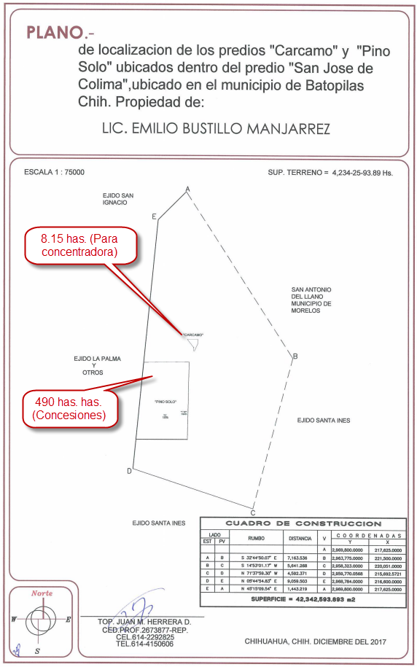

INFRAESTRUCTURA
¿El predio cuenta con acceso carretero? |  | Sí ( X ) |  |  | No ( )
 |  | Observaciones
 |  | Se tiene carretera asfaltada de Chihuahua, Chih a Batopilas. Batopilas – San Ignacio 35 km terracería. San Ignacio – Llegada a zona minera 20 km. Con camino. Llegada a Veta El Voladero 1.2 km. Camino. Veta Joaquin: 1.2 km camino.
¿El predio cuenta con energía eléctrica? |  | Sí ( X ) |  |  |  |  | No ( )
 |  | Observaciones
 |  | Mediana tensión disponible: SI. Se tiene 33KV 2 fases a pie de ambos predios (8.1 has y 490 has).
¿El predio cuenta con agua propia? |  | Sí ( ) |  |  | No ( X )
Fuente de aprovechamiento de agua
Pozo ( ) | Noria ( ) |  | Tajo ( ) |  |  | Galería Filtrante ( )
Rio ( X ) | Arroyo ( X ) |  | Presa o Bordo ( X ) |  |  | Otro ( )
En caso de seleccionar OTRO como método de aprovechamiento indicar que tipo
Núm. de concesión para uso de agua: |  |  |  | 237884 y 238672
¿El predio cuenta con comunicación/señal telefónica? |  |  |  | Sí ( ) |  | No (X)
Principal acceso al predio:
- Chihuahua, Chih. – Batopilas: 405 Km (7.5 horas aproximadamente) por Carretera asfaltada (también se cuenta con Pista de aterrizaje).
- Batopilas – San Ignacio: 35 km terracería camino rural de uso común.
- San Ignacio – Llegada al lugar: 20 km terracería camino rural de uso común.
- Acceso a veta El Voladero: camino de 1.2 km construido por concesionario.
- Acceso a veta Joaquin: camino de 1.2 km construido por concesionario.

¿Qué Comunidad se encuentra más próxima al predio? |  |  |  | Batopilas
¿Con cuántos habitantes cuenta aproximadamente? |  |  |  | 11,270 habitantes
¿Existen comunidades o poblaciones indígenas? |  |  |  | La más cercana a 20 km es San Ignacio y Guadalupe Viejo a 5 km

¿Cuáles son las otras comunidades circundantes al predio?
Ejido La Palma a 25 km

¿Existe alguna unidad minera cercana o perteneciente a la comunidad más cercana? |  |  |  |  |  |  | Sí ( ) |  |  | No ( X )
¿Existe alguna Planta de Beneficio cercana? |  |  |  |  |  |  | Sí ( ) |  |  | No ( X )
En caso de ser positiva la respuesta, especificar características y tipo:
La planta de beneficio más cercana está en Cieneguita de los Trejo, Piedras Verdes (Dia Bras), Choix (procesa hierro, parada.)

CARACTERÍSTICAS DEL TERRENO DE LA UNIDAD MINERA
¿La mina se encuentra actualmente activa? |  |  |  |  |  |  | Sí ( ) |  |  | No ( X )
¿Qué fase de actividad presenta? |  |  | Explotación ( ) |  |  |  | Exploración ( X )
¿Qué tipo de mina es? |  | Tajo ( ) |  | Subterránea ( ) |  | Ambas ( ) |  |  | N/A ( X )
¿Cuánto tiempo lleva de exploración u operación según sea el caso? |  | 7 años
Provincia Fisiográfica |  | Sierra Madre Occidental
Tipo de Yacimiento |  | Epitermal de baja sulfuración (potencialmente)
Principales minerales de extracción |  | Au, Ag, Cu-Mo, Ba
MUESTREO
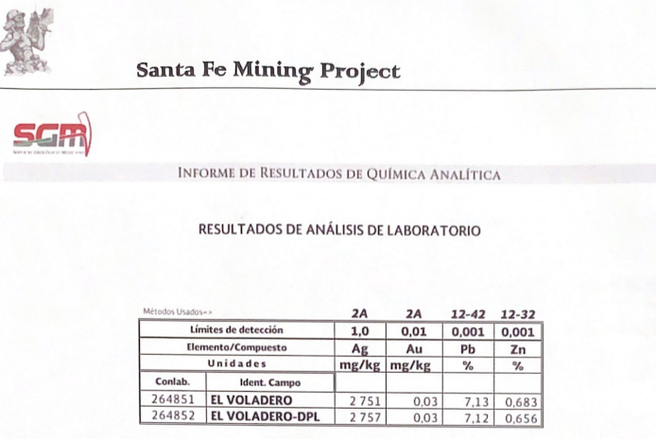

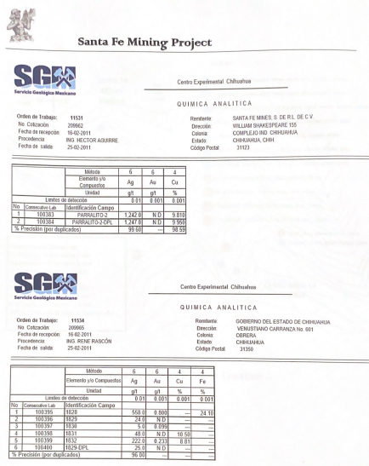

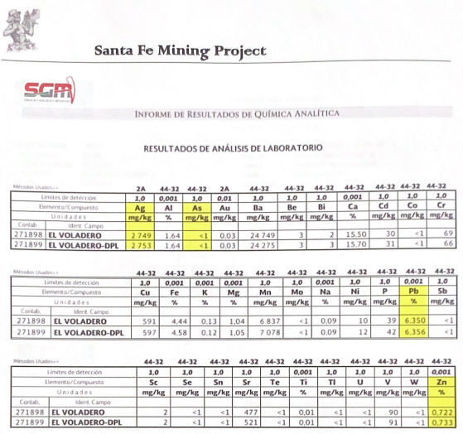

CONTACTO
Nombre completo: | Héctor E. Aguirre
Teléfono: | +52 (614) 481-3636
Celular: | +52 1 (614) 488-4764
Correo electrónico: | ipctech@prodigy.net.mx
Nombre de la Compañía: | Santa Fe Mines S de RL de CV
Domicilio: | William Shakespeare #155, Complejo Industrial, Chihuahua, Chih., C.P. 31136
RFC: | SFM05062019A
¿Usted declara que toda la información proporcionada en este formulario, es real y cuenta con bases fidedignas para su análisis? |  |  |  |  | Sí ( X ) |  |  | No ( )
¿Desea que esta información sea distribuida a un tercero para fines informativos? |  |  |  |  | Sí ( X ) |  |  | No ( )

Héctor E. Aguirre
_______________________________
Firma del solicitante

